РАЗВИТИЕ
РЕЧЕВОГО ПОДРАЖАНИЯ,
АКТИВИЗАЦИИ ЛЕКСИКОНА
и
СТИМУЛЯЦИИ РЕЧЕВОЙ АКТИВНОСТИ ДЕТЕЙ
на материале стихотворений и потешек

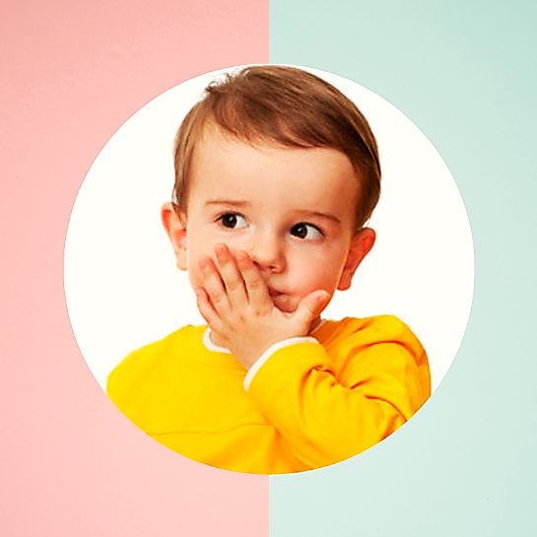

Материал составлен и подготовлен
учителем – дефектологом Малковой Д.А.
по данным изданий: С.А. Миронова «Развитие речи дошкольников на логопедических занятиях» Книга для логопеда;
«Формирование речевой деятельности у неговорящих детей с использованием инновационных технологий»: [пособие для учителя-дефектолога] М.И. Лынская; под ред. С.Н. Шаховской. — М.: ПАРАДИГМА, 2015. — 128 с. — (Специальная коррекционная педагогика).

Для совершенствования подражания, активизации простых слов в лексиконе, формирования слоговой структуры, используются детские стихотворения, потешки.
Лучше заучивать с малышом подобный речевой материал, сочетая произнесение с движениями. Основной текст произносит взрослый, стимулируя ребёнка к произнесению звукоподражаний, звуковых жестов и простых слов.

- Ой, как живот болит!
Ой, ой, как меня тошнит!
Ой, мы яблок не хотим!
Мы хвораем, Том и Тим.

- Поезд мчится и грохочет, тук – тук – тук (2 раза);
Машинист во всю хлопочет, чух – чух – чух (2 раза).
Поезд мчится под горой, тук – тук – тук (2 раза);
Для детей вагон второй, чух – чух – чух (2 раза).
Поезд мчится вдоль полей, тук – тук – тук (2 раза);
Эй, цветы водой полей, чух-чух-чух (2 раза).
Поезд мчится тёмным лесом, тук – тук – тук (2 раза).
В гости едет к нам профессор, чух – чух – чух (2 раза).

- Гуси! Гуси! Га – га – га! Есть хотите? Да – да – да!

- Би – би – би, — гудит машина. Не поеду без бензина!

- Ква – ква – ква, кричит лягушка.
Ку – ку – ку, кричит ку – кушка.

- Белые гуси вышли на луга.
Закричали гуси: «Га – га – га!».

- Цып – цып – цып, цыплятки.
Есть водица в кадке.

- Динь – дон! Динь – дон! В переулке ходит слон.
Старый, серый, сонный слон. Динь – дон! Динь – дон!

- Тук – тук – тук – ток! Бей покрепче, молоток!

- Дон – дон! Дон – дон! Загорелся кошкин дом!

- Ахи – ахи – ахи – ох! Маша сеяла горох!

- Я хомячок (ням – ням),
Я ем зерно (ням – ням),
Живу я там (ням – ням),
Где есть оно (ням – ням).

- Тили – тили – тили – тили! Три козы траву косили!

- Мяу – мяу, кот пищит.
У него живот болит (ребёнок поглаживает живот).

- К нам домой пришла лягушка,
Разбросала все игрушки,
Оглядела кавардак, и сказала тихо: «Ква...»

- Ёжик ножками туп – туп!
Ёжик глазками луп – луп!
Слышит ёжик — всюду тишь.
Чу, скребётся в листьях мышь!

Слушая стихотворные тексты с повторяющимися элементами, малыш может начать повторять их.
Во время прыжков на гимнастическом мяче можно проговаривать:

Шёл старик дорогую, дорогую, дорогую,
Нашёл козу безрогую, безрогую, безрогую,
Давай коза попрыгаем, попрыгаем, попрыгаем,
Ножками подрыгаем, подрыгаем, подрыгаем.
А коза бодается, бодается, бодается,
А старик ругается, ругается, ругается.

Во время купания в море можно подпрыгивать вместе с ребёнком, произнося текст:

Кошка шла, шла, шла,
Рыбку нашла,
Села, поела
И дальше пошла.
Маша шла, шла, шла,
Сушку нашла,
Села, поела
И дальше пошла.

Совместное с ребёнком чтение стишков, где малышу нужно закончить последнее слово «в рифму» стимулирует его к произнесению всего последнего слова или конечного слога. Необходимо читать стишки с высокой степенью экспрессии. Подсказывая ребёнку слова, которые ему нужно произнести, можно показывать ему картинки.

- Не послушал зайка папу, отдавили зайке … (лапу).
- Нам темно. Мы просим папу нам включить поярче... (лампу).
- Где весною было пусто, летом выросла… (капуста).
- Эй, давай играть в футбол! Забивай в ворота ... (гол)!
- Доски на гору везём, будем строить новый ... (дом).
- Мишка плачет и ревет: просит пчел, чтоб дали ... (мёд).

Во время кормления малыша сопровождайте ритуал комментарием; обогащайте представления ребёнка о вкусе и запахе продуктов, многократно повторяйте слова в соответствии с тем, что ест малыш: приторный, душистый, ароматный, сочный, освежающий, бодрящий и т.п.

В процессе купания ребёнка используйте резиновые игрушки — рассуждайте, кто на самом деле может плавать: утка, рыбка, кораблик и т.п.; а что (или кто) умеет плавать только, если он игрушечный (самолёт, попугай и т.п.). Придумывайте разные названия для ванной (бассейн, море, озеро, река, пруд и т.п.) и играйте в разные игры: пароход по морю плывет и гудит: «у-у-у»; в бассейне купаем кукол — «куп-куп» и т.д.
Обращайте внимание на разницу температурных ощущений, включая воду различной температуры, побуждайте малыша к произвольным эмоциональным восклицаниям «Ой! Ай! Ух! Ох! Ах!».

Полезно при купании ребёнка включать классическую музыку — это способствует развитию слухового внимания, являясь предпосылкой для развития речи. Обращайте внимания ребёнка на мелодию, какая она весёлая, быстрая, грустная, медленная и т.п. Наиболее благотворно на малышей действует музыка Моцарта, Шуберта, Гайдна, Баха.

Совместные прогулки с ребёнком — уникальный и в то же время естественный для малыша обучающий процесс. Гуляя с ребёнком, обращайте внимание на пение птиц, шелест деревьев, пофантазируйте (не забывайте, что при этом ваши высказывания должны быть простыми, конкретными, понятными ребёнку), о чём думают птицы и деревья, что они говорят друг другу. Рассматривайте с малышом облака, снежинки, листья — на что они могут быть похожи? Старайтесь подбирать для сравнения простые образы, выражаемые простыми словами, которые бы ребёнок мог повторить. Обращайте внимание ребёнка на качественные признаки природных материалов: гладкость ствола у осины и шершавость у сосны; пышный, роскошный, яркий, пёстрый букет из листьев. Позвольте малышу притронуться к различным по фактурным и температурным явлениям и предметам: дотронуться до камней, мокрых лавочек, поиграть с песком в луже.
Безусловно, в момент таких экспериментов ребёнок не должен быть предоставлен сам себе, взрослые следят за ним и сопровождают его действия эмоциональным комментарием.
Поиграйте с малышом в прятки во время прогулки: эта игра позволит незаметно закрепить понимание предлогов: добеги ДО дерева, спрячься ЗА скамейкой и т.д.

Для закрепления названий цветов возьмите на прогулку набор цветных карандашей, пусть ребёнок постарается найти такие же цвета и оттенки в природе.

Все игры и упражнения, проводимые с детьми, должны вызывать их радость, чаще стимулируйте детский смех. Повышенная активность лицевых мышц усиливает кровоснабжение мозга, он получает больше кислорода.

Следуя простым советам специалистов (логопедов, психологов, неврологов) взрослые могут самостоятельно сформировать необходимые для речевой деятельности предпосылки, тем самым, оптимизировав логопедическую помощь безречевым детям.

